Nivel de red: Gestiona interconexión transparente

internet: redes conectadas internetworking con routers
sistemas intermedios: puentes(lvl enlace), router(lvl red)
protocolos IPv4 / IPv6

Funciones: entrega host a host y encaminamiento de paquetes

Origen: -Se crea un paquete a partir de los datos de otro protocolo
-Añade cabecera(+direcciones IP de origen y destino)
-Comprobar su tabla de encaminamiento para encontrar la info
-Fragmentar

Router: -Encaminar paquete
-Consultar tabla encaminamiento y encontrar interfaz para enviar

Destino: -Verificar dirección destino = dirección host
-Esperar por fragmentos
-Reensamblar fragmentos

Protocolo Ipv4

Parte de la familia TCP/IP
TCP: Transporte fiable, IP encamina paquetes

Características:-Standar de facto
-Protocolo de datagramas
Datagramas tratados de forma independiente
-No orientado a conexión
Depende de un protocolo de nivel superior
Best-effort- ni control de errores ni de flujo. Asume la no fiabilidad de niveles inferiores

-No fiable
Debe emparejarse con un protocolo fiable→ TCP

Responsabilidades:-encaminamiento: mediante tablas de rutas estáticas y dinámicas
-tiempo de vida de los paquetes: sistema de descarte: contador
-segmentación y reensamblado: datagramas
-control de errores: notificar descartes a lvls superiores
-control de flujo: paquetes de control para reducir el tráfico
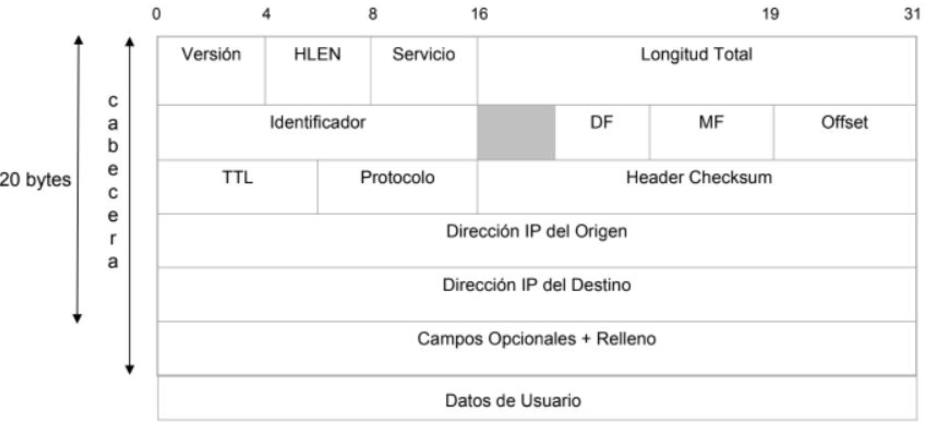
Datagrama Ipv4
-Long max: 65.535 bytes
-Cabecera: 20 bytes fijos y 60 opcionales
-Datos: múltiplo de 8 bits

Cabecera:
-Version
-HLEN: Head Lenght (longitud de cabecera)
-Servicio: (prioridades, rendimiento, fiabilidad) -6bits de codepoint
-Longitud: Cabecera + datos
-Identificador:(fragmentación)numSecuencia+dirDestino+dirOrigen+protocolo
-Indicadores: (MF- more fragments, DF- <> divisible fragment)
-Offset: (frag) desplazamiento – 0 primer fragmento
-TTL: Tiempo de vida(max saltos)
-Protocolo: de nivel superior(1-icmp, 6-tcp)
-Header Checksum:
-Dirección origen / destino
-Opciones: variables
-Relleno

Fragmentación:
-MTU: máximo tamaño del campo
-MTU depende del protocolo de red físico

-Datagrama fragmentado por host origen o encaminador
-Reensamblado en el destino
-Fragmentos copia de parte de cabecera:
*indicadores(DF, MF), Offset, long total <>
*identificador =

IPv6

-Más direcciones
-mejor en tiempo real
-autenticación y cifrado de datos

Cambios:
-formato y longitud
-formato del paquete
-modificación de protocolos

Ventajas:
-+ espacio de direcciones
-mejor formato cabecera(se separan las opciones)
-nuevas opciones
-capacidad de ampliación
-soporte para reserva de recursos
-soporte para seguridad

Cabecera
-versión
-prioridad
-etiqueta de flujo: cómo ha de tratarse el datagrama en los routers
-longitud de carga útil: datagrama sin cabecera
-cabecera siguiente: (tipo: extensión opcional o encapsulado)
-límite de saltos: TTL
-dirección origen/ destino

Cabeceras de extensión
-opción salto a salto: info a los routers visitados por el datagrama
-encaminamiento desde el origen
-fragmentación
-autenticación
-carga de seguridad cifrada
-opción destino

Direcciones IPv6
-16 bytes
-notación hexadecimal con dos puntos
-32 dígitos en hexadecimal
-ocho secciones de 2 bytes

Tipos de direcciones
-unicast: un único nodo
-anycast: interfaz identificada en un grupo
-multicast: entregado a todos los miembros

Protocolos para crear una asociación entre direcciones físicas y lógicas

A nivel de red: Direcciones IP
a nivel físico: Direcciones físicas

ARP: física a partir de lógica- trabaja con tablas (también RARP)

RARP, BOOTP, DHCP- lógica a partir de física:
casos: máquina sin disco, si no hay suficientes Ips
RARP: cliente y servidor en la misma red(lvl enlace)
BOOTP: (lvl aplicación)
DHCP: asignación estática y dinámica de direcciones de forma manual o automática

ICMP:informa de errores(no corrige). Va con un IP
-Mensaje informe error
-Mensaje de consulta

IGMP: usado por routers a nivel local
-formato de mensaje: versión, tipo, suma de comprobación, dirección de grupo

Encaminamiento:
decidir línea de salida por la que se transmitirá un paquete. (mejor camino entre emisor y receptor)

Técnicas de encaminamiento:
estáticas y dinámicas

Protocolos de encaminamiento:

Encaminamiento basado en el vector distancia:
-cada nodo tiene una tabla de distancias mínimas a cada nodo
-se comparten sus tablas de encaminamiento

RIP-protocolo de encaminamiento

Encaminamiento basado en el estado de enlace
Algoritmos: Dijkstra, Inundación
Protocolo: OSPF

Encaminamiento basado en el vector camino
Protocolo: BGP

